 МІНІСТЕРСТВО ОСВІТИ I НАУКИ УКРАЇНИ

НАЦІОНАЛЬНИЙ ТЕХНІЧНИЙ УНІВЕРСИТЕТ УКРАЇНИ

«КИЇВСЬКИЙ ПОЛІТЕХНІЧНИЙ ІНСТИТУТ   
ІМЕНІ ІГОРЯ СІКОРСЬКОГО»

ФАКУЛЬТЕТ БІОМЕДИЧНОЇ ІНЖЕНЕРІЇ

КАФЕДРА БІОМЕДИЧНОЇ КІБЕРНЕТИКИ

**Комп’ютерний практикум №7**

з дисципліни «Операційні системи»

на тему: «Планування задач за допомогою графічного інтерфейсу та команди at в Windows»

Бригада № 5

**Виконали:**

студенти гр. БС-81 :

Мишкарьова А. Р.

Родіонов Г. О.

Мумінов А.О.

Лобунько Д. О.

**Перевірив:**

Ст.вик. Павлюченко А.В.

Зараховано від ___.___._______

___________________________

(підпис викладача)

Київ-2019

**Задания:**

1. Планировщик задач.

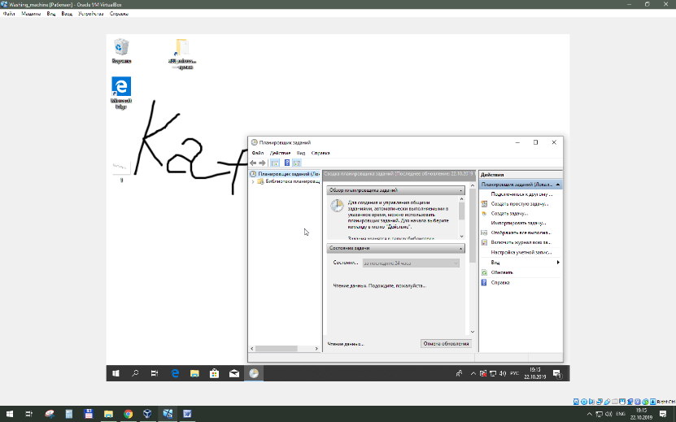

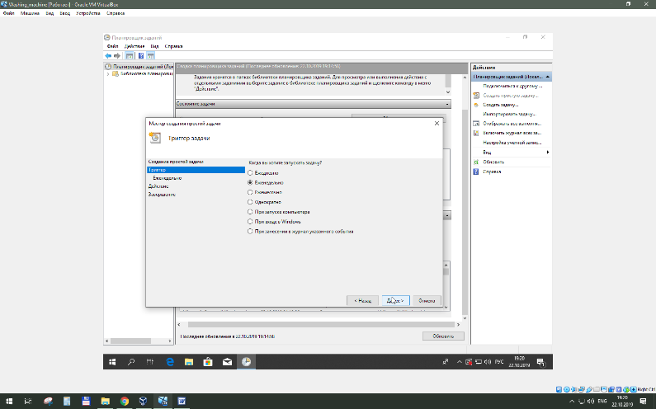2. Создание просто задачи. Название. Триггер, когда запускать

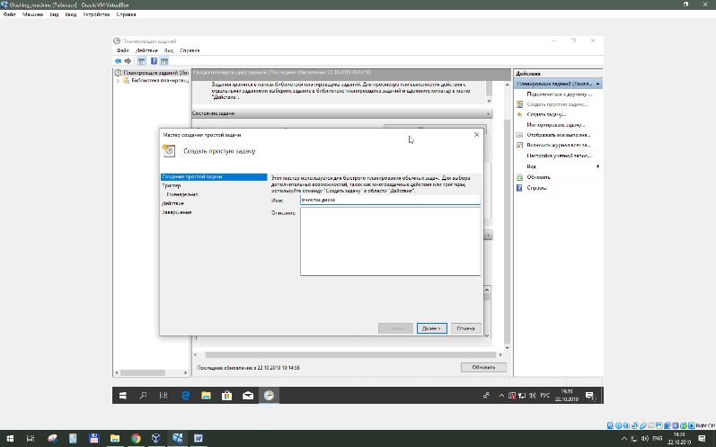

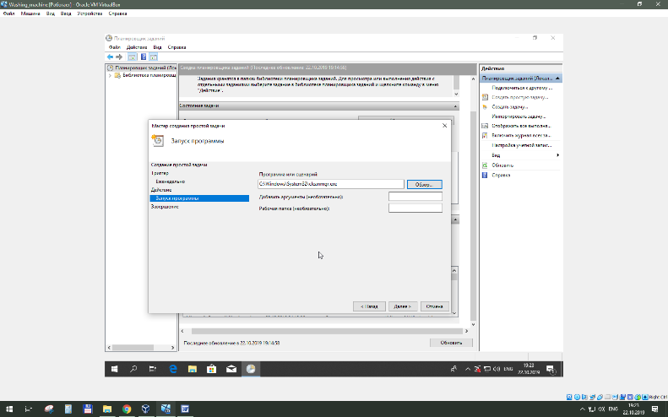Назначить время. Назначения запускаемой программы.

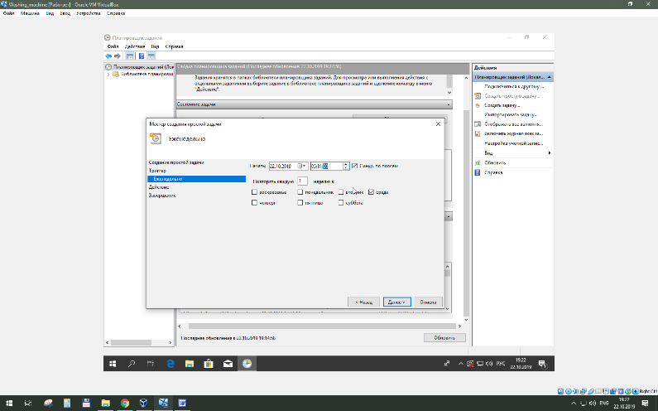

Завершение.

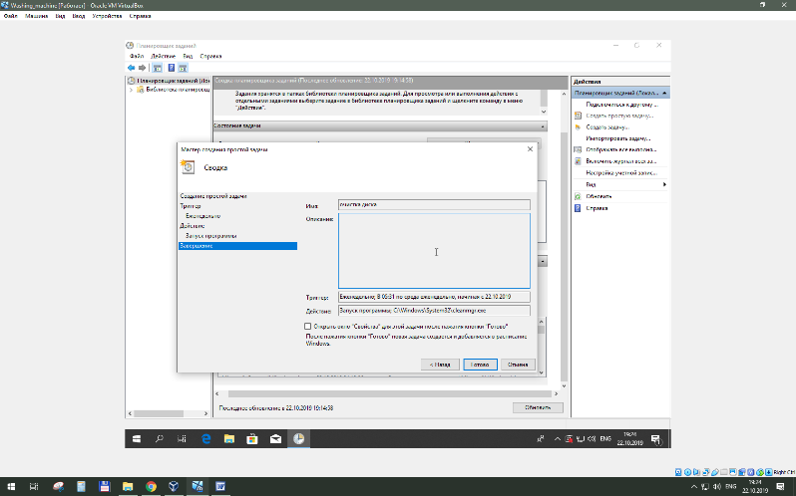

2. Запланированые задачи. (schtasks /query).

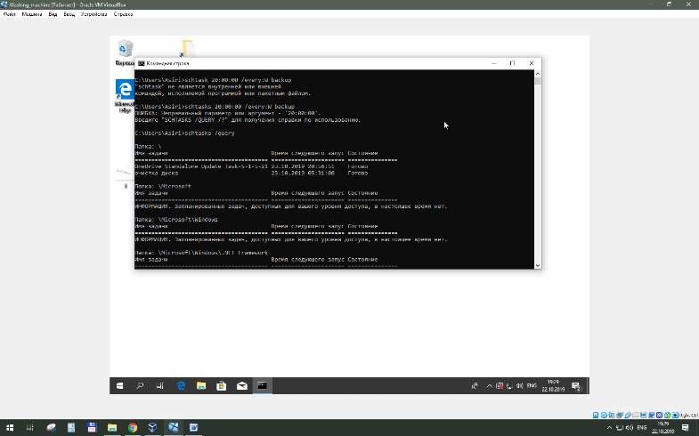

Создание запланированой задачи.

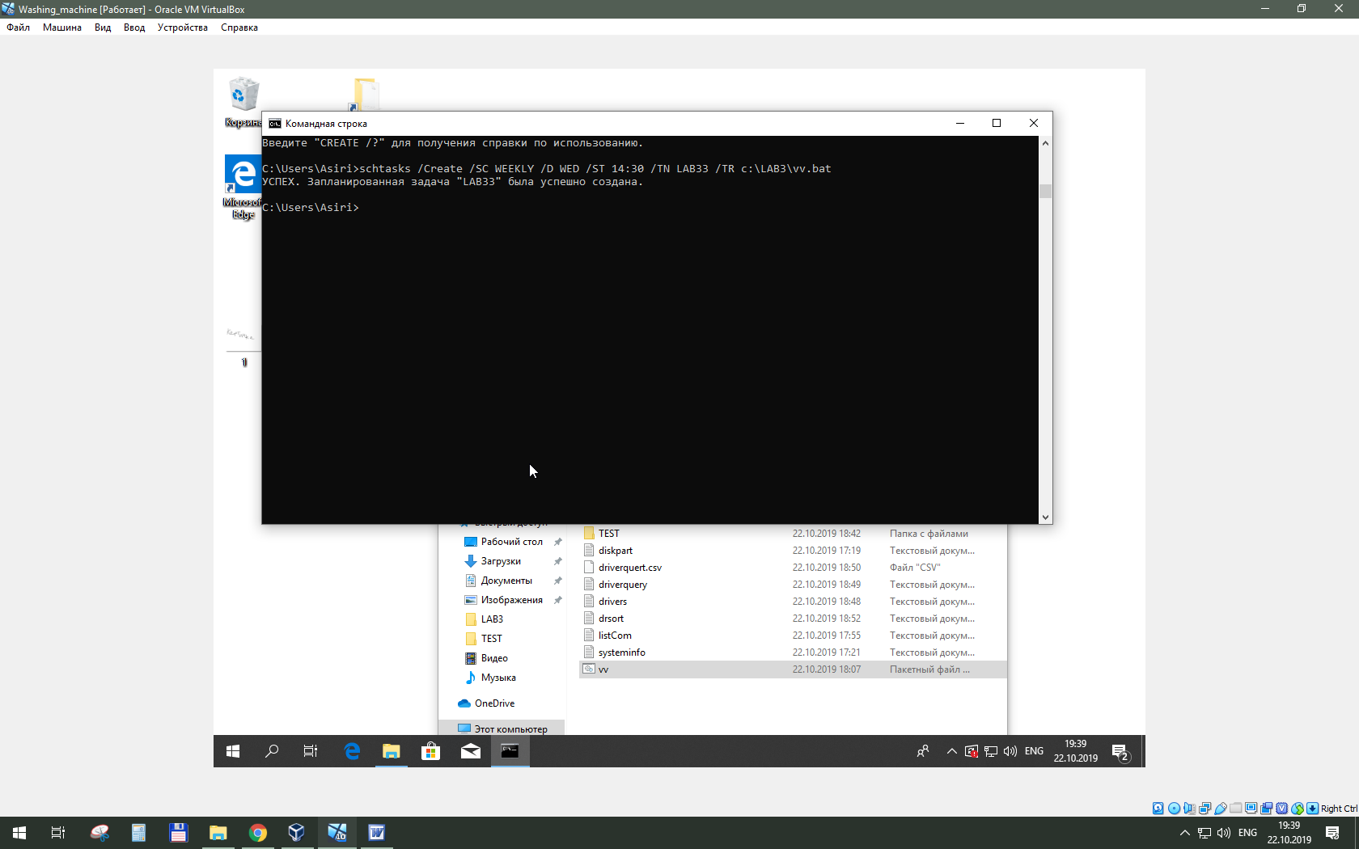

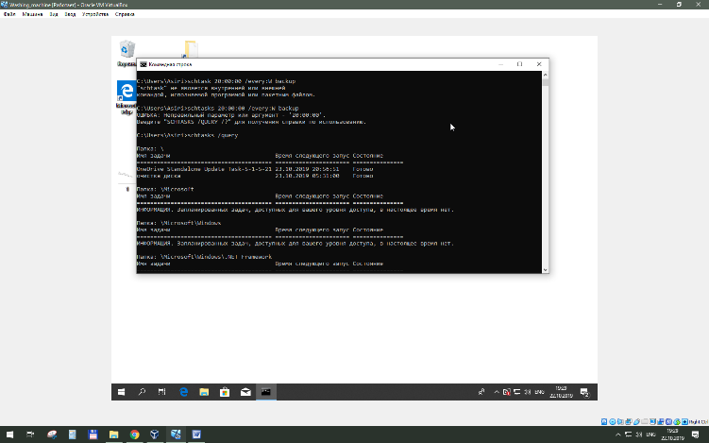Эта задача среди запланированных. Удаление задачи (schtasks /DELETE /TN LAB7)

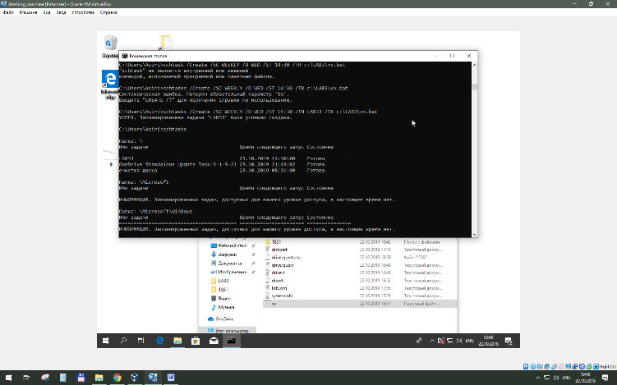

**Выводы. (backup)**

В данной лабораторной работе, были рассмотрены следующие способы планирования задач, приложение (Планировщик задач), и команда, для командной строки, schtasks. Оба способа являются дееспособными. Однако, планировщик в некоторых аспектах проще, так как имеет графический интерфейс, поэтому для новичков с ним проще работать. Однако, при использование команда schtasks, раскрывается большое пространство для манипуляций, так как имеется больший набор параметров, задаваемых для задачи, и есть возможность комбинирования работы с исполняемыми файлами. В заключение, стоит сказать, планировщик задач является полезной функцией, в не зависимости от способа использования, но в некоторых обстоятельствах даже не заменимым.